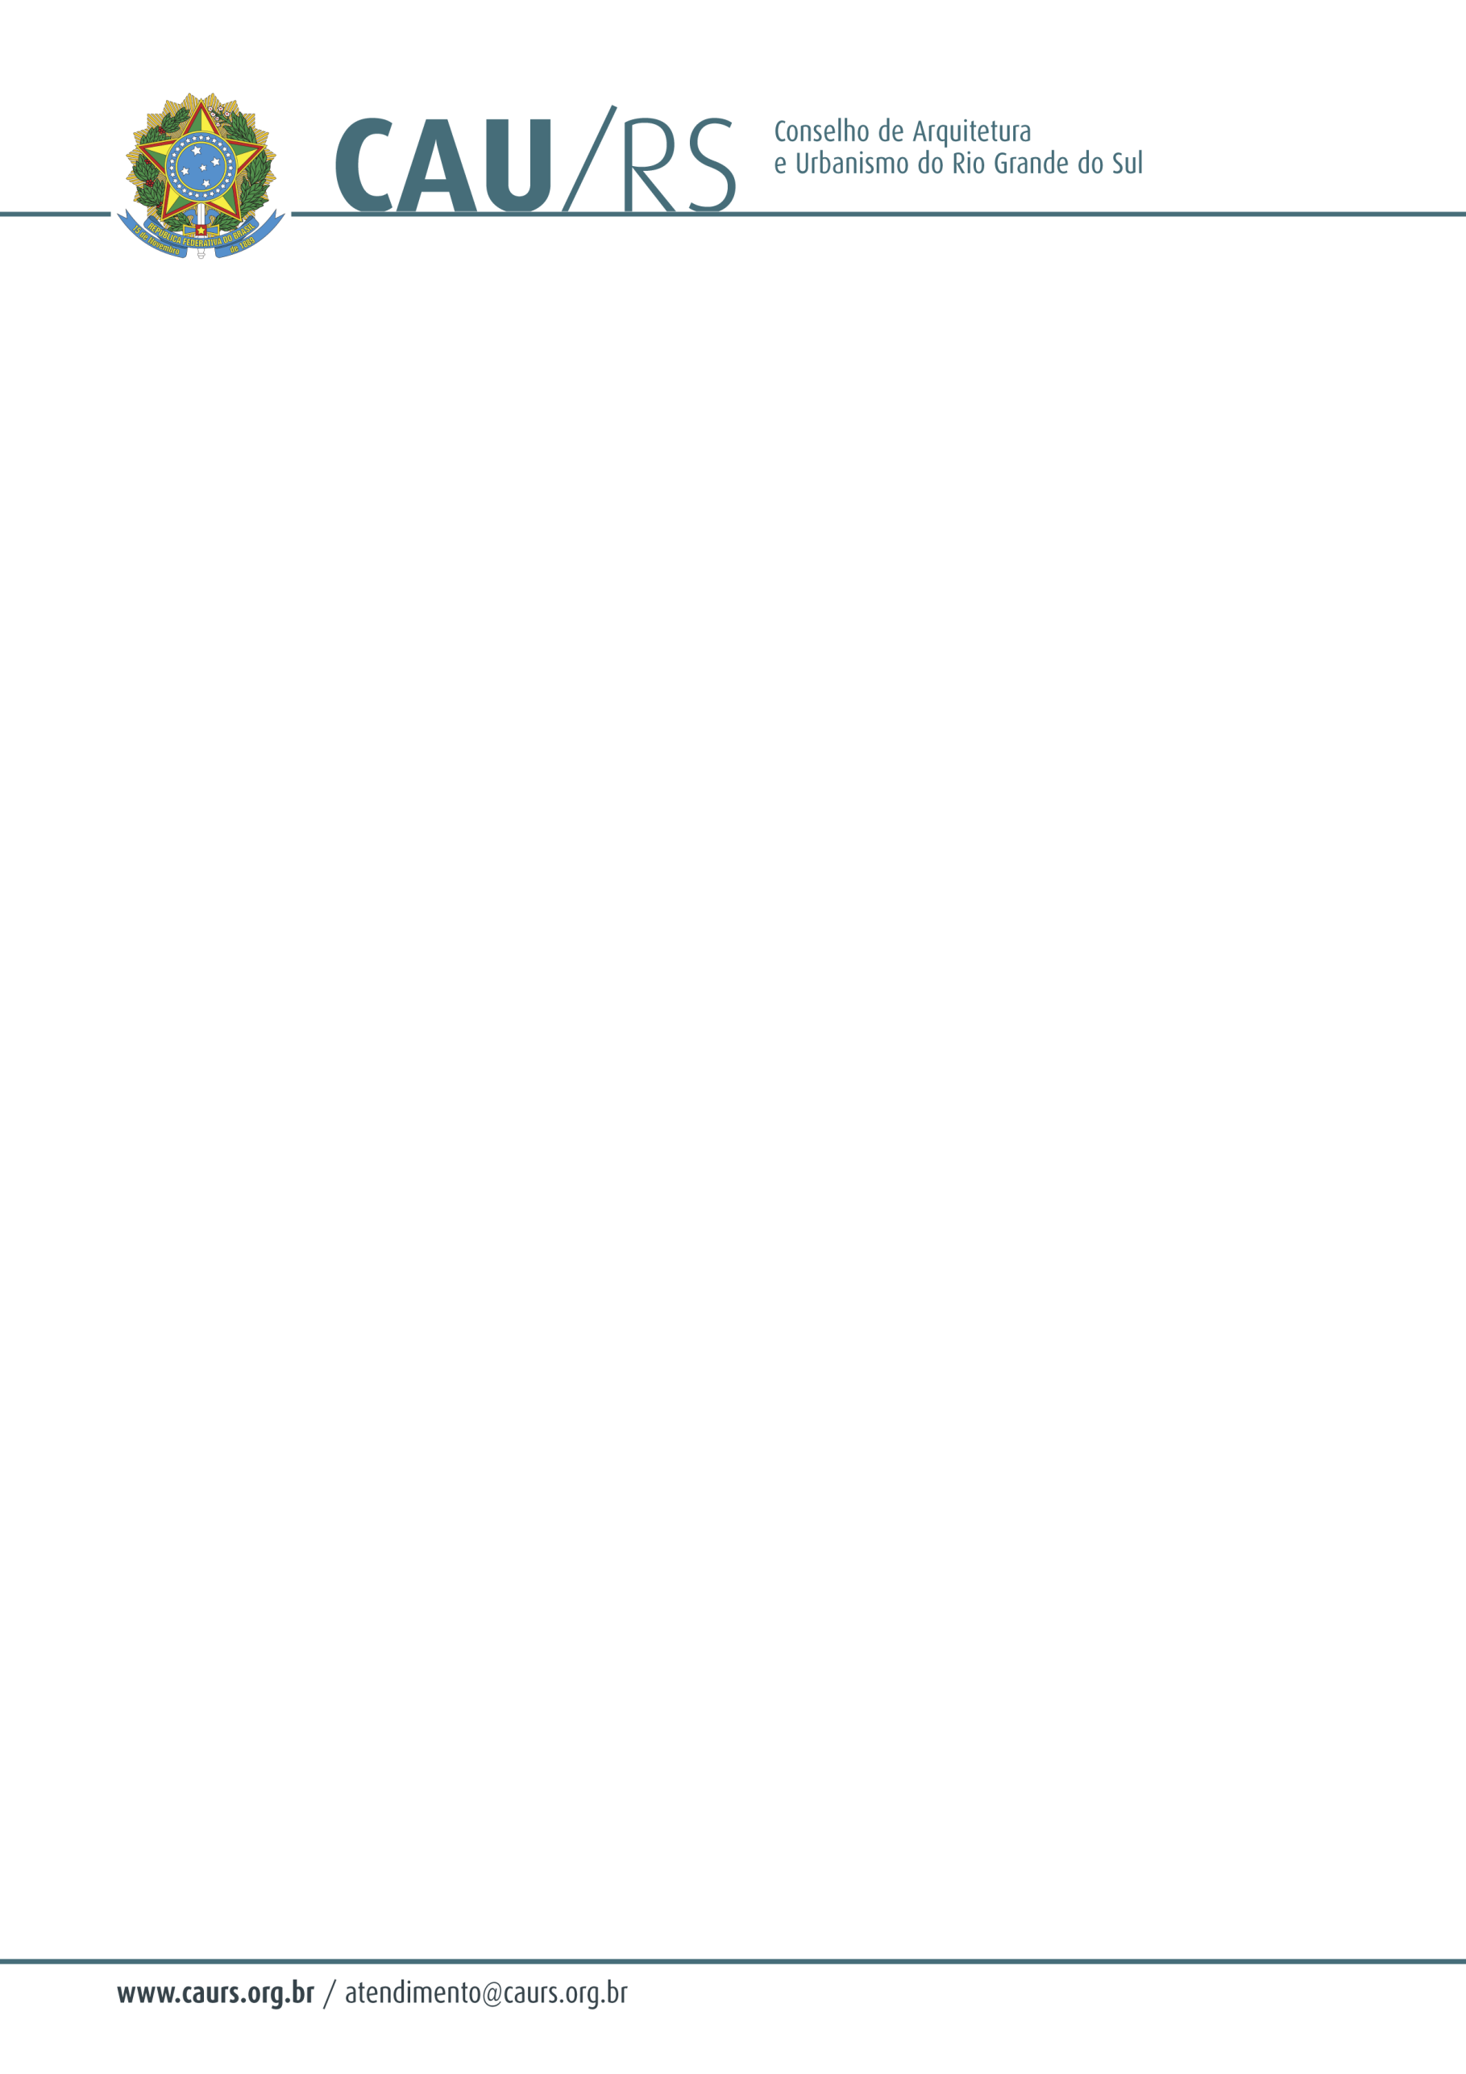

DELIBERAÇÃO DA COMISSÃO DE PLANEJAMENTO E FINANÇAS DO CAU/RS
Nº 88/2013, DE 13 DE AGOSTO DE 2013.

Referente à aquisição de protocolador, de acordo com o Processo Administrativo nº 182/2013.

A Comissão de Planejamento e Finanças do Conselho de Arquitetura e Urbanismo do Rio Grande do Sul, no uso das suas atribuições legais, reuniu-se no dia 13 de agosto de 2013 e DELIBEROU pela autorização de aquisição de um protocolador, através de dispensa de licitação, de acordo com o artigo 24, inciso II da Lei 8.666/93, conforme solicitação efetuada pelo setor de Jurídico deste Conselho, cuja verba será proveniente do centro de custos 4.04.01 – Manutenção das Atividades Operacionais do CAU/RS, 6.2.2.1.1.02.02.02.002 - Máquinas e Equipamentos, considerando:

- A grande demanda de documentos recebidos pelo CAU/RS que devem ser protocolados em sequência;
- A necessidade de padronizar o fluxo de documentos;
- A necessidade de que os protocolos realizados possuam data e horário preciso para evitar divergência e perda de informações.

Fausto Henrique Steffen
Coordenador da Comissão de Planejamento e Finanças

